Біядерні комплекси міді(II) з основами Шиффа з гнучкими дисульфідними містками

Бедерак Д.Я, Русанова Ю.А.
Київський національний університет імені Тараса Шевченка
01601, Київ, вул. Володимирська, 64/13;
bederak@ukr.net

Комплексні сполуки перехідних металів з основами Шиффа привертають увагу дослідників завдяки своїм каталітичним, магнітним та біологічними властивостям [1]. Продукти конденсації похідних саліцилового альдегіду з різноманітними аміноспиртами є перспективними лігандами для синтезу поліядерних комплексів завдяки наявності великої кількості донорних атомів, поєднання конформаційно жорсткого фрагменту саліциліденальдімінів з гнучкими аліфатичним ланцюгами різної довжини та топології [2].
Незважаючи на це, дуже мала кількість робіт присвячена синтезу та дослідженню комплексів з азометинами, утворених як із тіоаміноспиртів, так й з відповідних продуктів їх окиснення – дисульфідів. Характерною особливістю більшості лігандів такого типу є неможливість їх виділення у вільному стані. Саме такими є сполуки H₂L¹ (продукт конденсації 5-бромсаліцилового альдегіду та цистеаміну (2-аміно-етантіолу)) та H₂L² (продукт взаємодії цих же реагентів).
Нами було досліджено окисне розчинення металічної міді в розчинах ДМФА з 5-бромсаліциловим альдегідом і цистеаміном за різних умов. Було виділено в кристалічному стані два біядерні комплекси [Cu₂(L¹)₂] (К1) та [Cu₂(L²)₂]∙ДМФА (К2), склад та будова яких було підтверджено за допомогою елементного аналізу та рентгеноструктурних досліджень. Також їх було охарактеризовано методами ІЧ та електронної спектроскопії. Обидві сполуки мають молекулярну будову. Атоми міді знаходяться в слабовикривленому плоско-квадратному N₂O₂ оточенні. Тетрадентатна основа Шиффа в двічі депротонованій формі виступає лінкером між двома металічними центрами з утворенням вісімнадцятичленного металомакроциклу. Атоми сірки дисульфідного фрагменту не проявляють жодної взаємодії з йонами металу.
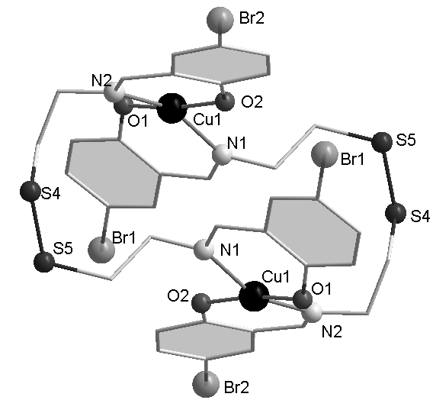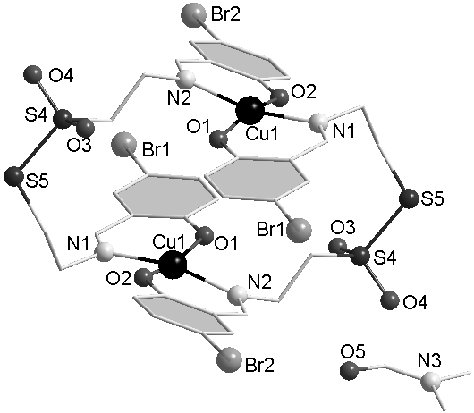
Рис. 1. Будова комплексу К1 Рис. 2. Будова комплексу К2

Література:
- P. Guerriero et al // Coord. Chem. Rev. 139 (1995) 17-243
- P.A. Vigato, S. Tamburini // Coord. Chem. Rev. 252 (2008) 1871-199

